1 ASIX

**MÒDUL 11: SEGURETAT I ALTA DISPONIBILITAT**

ACTIVITAT 2.2: SSH

línea horizontal

# 



**Alumne**: Daniel Mascarilla del Olmo

**Professor**: Sergi Andrés

**Curs**: 1 ASIX

**Centre**: Jaume Viladoms

**ÍNDEX**

**Exercici 1: Servidor SSH** **3**

a. Explica què és el protocol SSH, com funciona i per a què serveix 3

b. Instal·la el servei openssh-server en un Ubuntu Server. 3

c. Com pots iniciar el servei? Com el pots parar? Com pots saber si està iniciat o parat? 4

d. Per a què serveix la següent comanda? sudo systemctl enable ssh 4

**Exercici 2 – Connexió remota de client a servidor** **5**

a. Inicia el servei SSH en el servidor Ubuntu Server 5

b. Des d’una màquina client Linux (Ubuntu Desktop, Lubuntu, Kali Linux) connecta’t al servidor a través de SSH en mode terminal, i comprova que pots accedir a la carpeta “home” de l’usuari i crear fitxers. 5

c. Des d’una màquina client Windows, connecta’t al servidor Ubuntu a través de SSH utilitzant la eina Puty. 6

**Exercici 3 – Hardening SSH** **10**

a. No permetre accedir sense password à per a fer-ho, revisa el valor de la directiva PermitEmptyPasswords 10

b. Explica què és el X11 forwarding. Deshabilita el X11 forwarding 10

c. Limita el numero màxim d’intents de connexió a 3 10

d. Canvia el port per defecte, en comptes del 22, fes que s’utilitzi el 2222 10

e. Torna’t a connectar i comprova les proteccions anteriors. 11

**Exercici 4 – Altres eines relacionades** **13**

a. Descarrega’t 2 imatges d’internet des d’una màquina client Linux 13

b. Copia-les a la carpeta “home” del teu usuari en el servidor utilitzant la comanda scp 13

**Exercici 5 – Webmin** **15**

a. Instal·la Webmin en el teu servidor Ubuntu 15

b. Prova el seu funcionament 16

# Exercici 1: Servidor SSH

### a. Explica què és el protocol SSH, com funciona i per a què serveix

És un protocol de xarxa destinat principalment a la connexió amb màquines a què accedim per línia d'ordres.

La manera com funciona SSH és mitjançant l'ús d'un model client-servidor per permetre l'autenticació de dos sistemes remots i el xifratge de les dades que passa entre ells. SSH opera al port TCP 22 per defecte

### b. Instal·la el servei openssh-server en un Ubuntu Server.

Posarem la següents comandes:

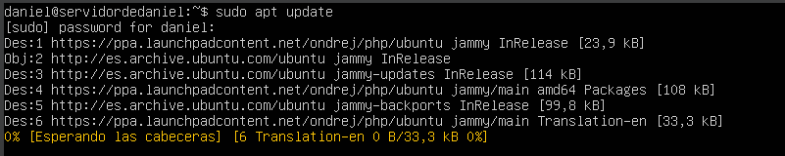



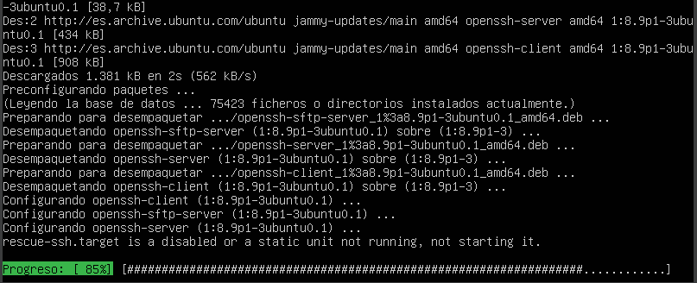

### c. Com pots iniciar el servei? Com el pots parar? Com pots saber si està iniciat o parat?

Ho podem saber mitjançant les comandes systemctl:

* Per iniciar el servei:



* Per parar el servei



* Per saber l’estat del servei



### d. Per a què serveix la següent comanda? sudo systemctl enable ssh

Serveix per habilitar el servei ssh.



# Exercici 2 – Connexió remota de client a servidor

### a. Inicia el servei SSH en el servidor Ubuntu Server



### b. Des d’una màquina client Linux (Ubuntu Desktop, Lubuntu, Kali Linux) connecta’t al servidor a través de SSH en mode terminal, i comprova que pots accedir a la carpeta “home” de l’usuari i crear fitxers.

Agafarem la ip de la màquina on tenim el ssh

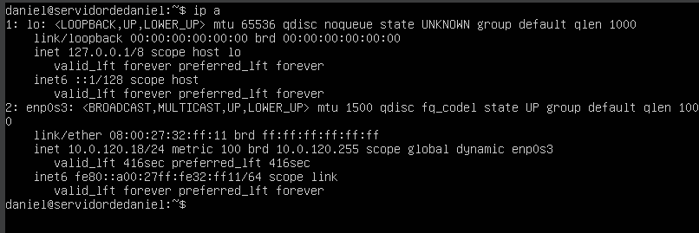

En el Kali Linux posarem la comanda següent:



Ens dira això:

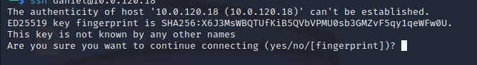

Direm que si.

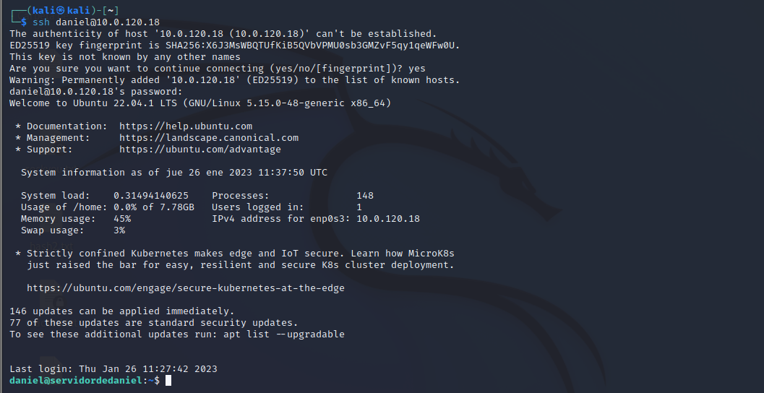

Ara tenim control de la màquina remotament.

Mirarem si tenim control creant carpetes i fitxers a la home:

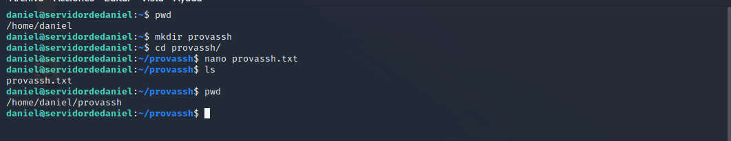

Podem veure que tenim control.

### c. Des d’una màquina client Windows, connecta’t al servidor Ubuntu a través de SSH utilitzant la eina Puty.

Descarregarem Putty:



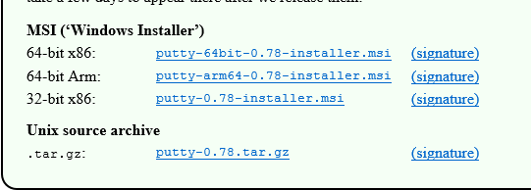

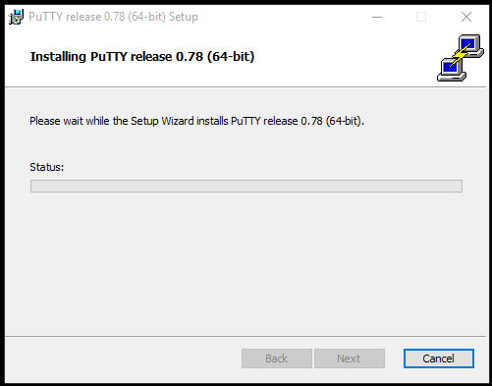

Escollim l’opció de SSH:

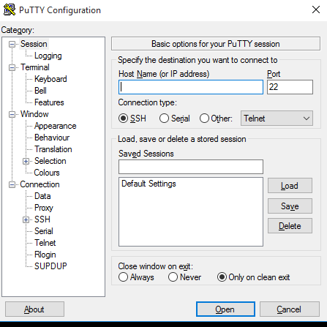

Posarem la ip de la màquina ubuntu server on tenim el ssh:



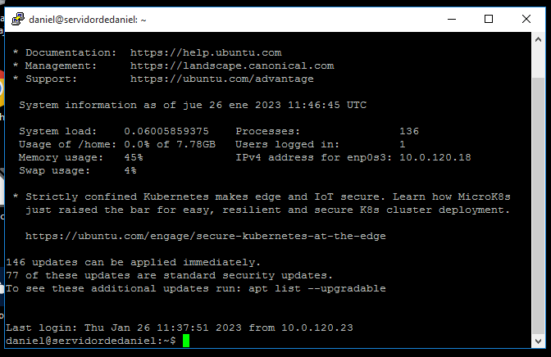

Estarem dins de la màquina Ubuntu Server.

# Exercici 3 – Hardening SSH

En la màquina Ubuntu Server, edita el fitxer /etc/ssh/sshd_config per canviar alguns paràmetres del servei SSH i fer-lo més segur:

### a. No permetre accedir sense password à per a fer-ho, revisa el valor de la directiva PermitEmptyPasswords



### b. Explica què és el X11 forwarding. Deshabilita el X11 forwarding

És el servidor gràfic que fan servir gairebé totes les distribucions Linux. Aquest servidor permet, entre altres coses, forwarding mitjançant SSH. Això significa que és possible executar aplicacions gràfiques d'una màquina remota exportant el display al nostre escriptori.



### c. Limita el numero màxim d’intents de connexió a 3

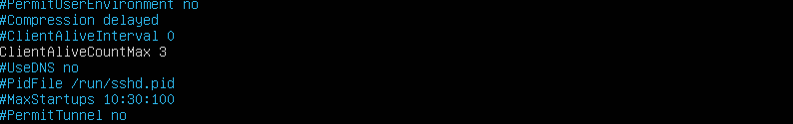

### d. Canvia el port per defecte, en comptes del 22, fes que s’utilitzi el 2222

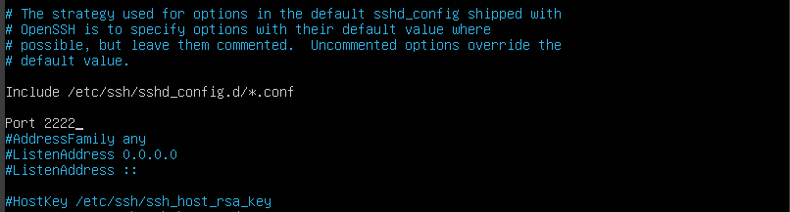

### e. Torna’t a connectar i comprova les proteccions anteriors.

Ho provarem desde el Kali Linux:





Entrarem en el mateix fitxer:

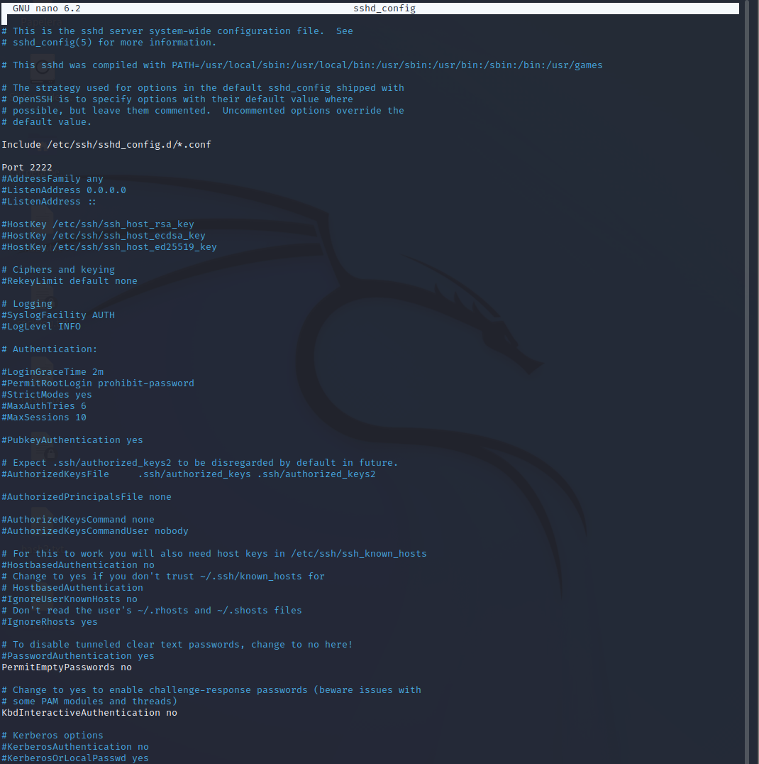

Podem veure que s’han efectuat els canvis.

# Exercici 4 – Altres eines relacionades

La eina scp permet copiar fitxers entre 2 màquines de manera segura.

### a. Descarrega’t 2 imatges d’internet des d’una màquina client Linux

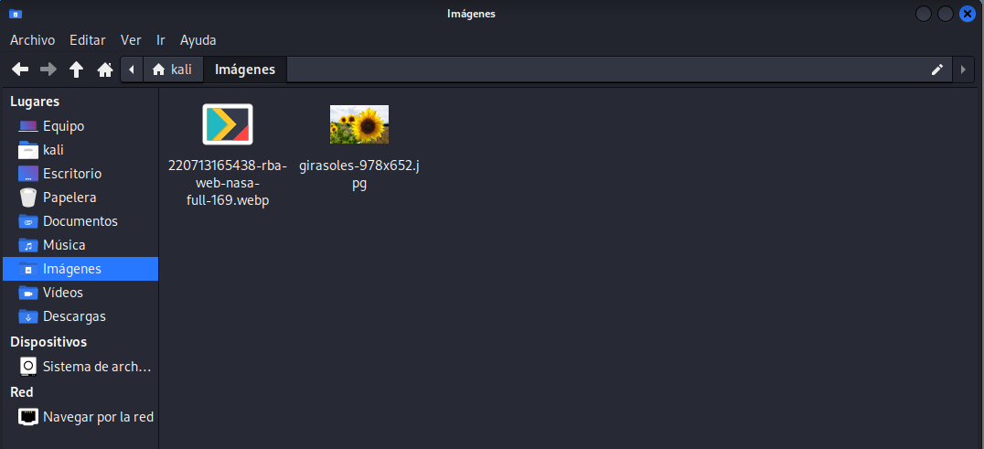

### b. Copia-les a la carpeta “home” del teu usuari en el servidor utilitzant la comanda scp

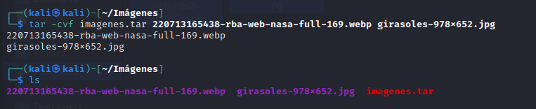

Comprimim les imatges en un tar per fer-ho en un viatge.

Ara agafarem la ip de la maquina servidor:

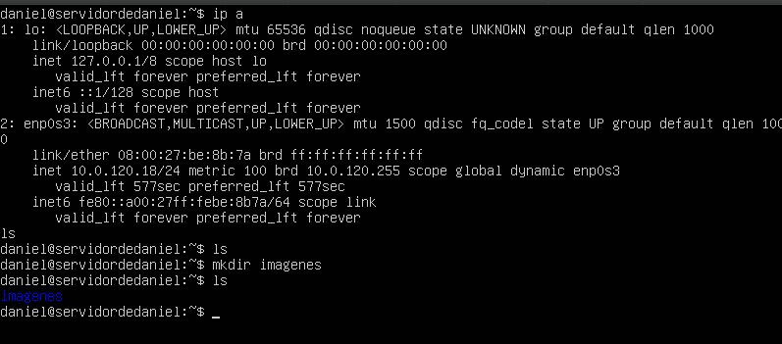

I hem creat un directori per desar les imatges.

Ara en el kali posarem la següent comanda:

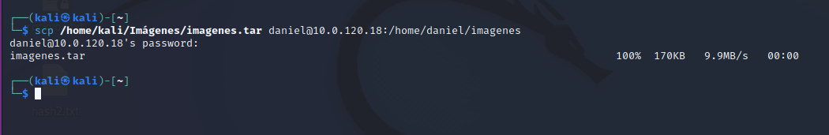

Ara anirem a la màquina Ubuntu Server i podrem observar que s’ha desat el arxiu .tar a la carpeta imatges.

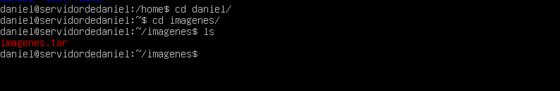

# Exercici 5 – Webmin

### a. Instal·la Webmin en el teu servidor Ubuntu





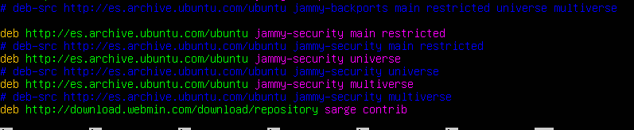







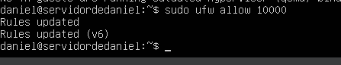

Després de tot això posarem la ip en el kali en el navegador:

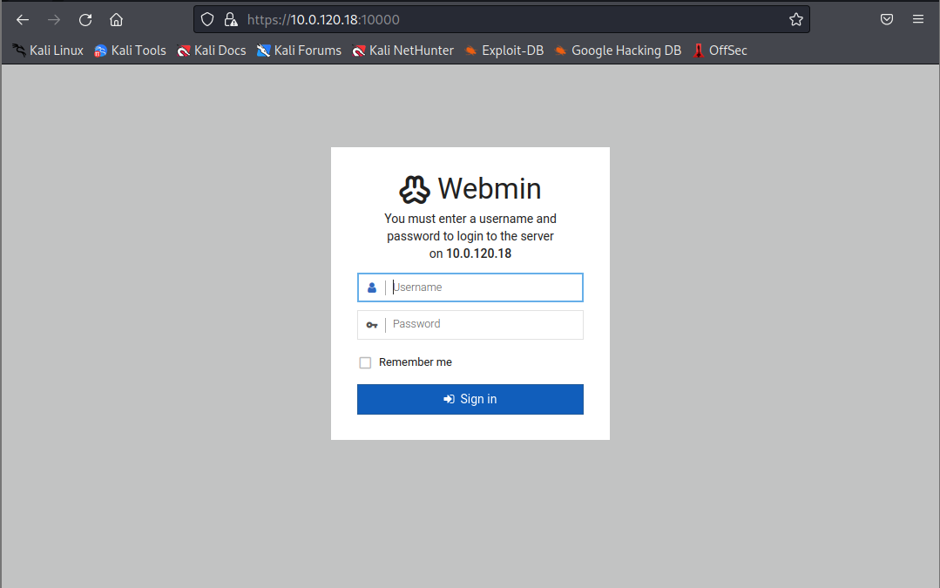

### b. Prova el seu funcionament

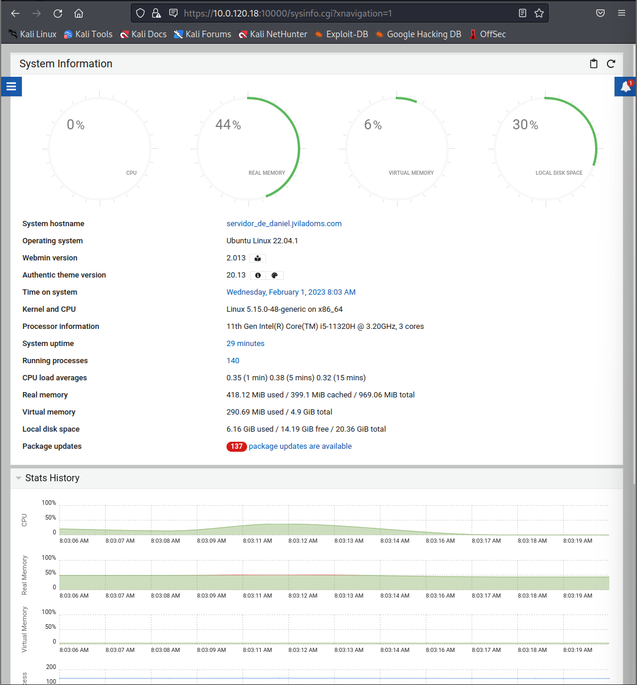

En el webmin podrem veure que tenim opcions com per exemple veure els detalls del sistema, els servidors, eines, hardware, etc

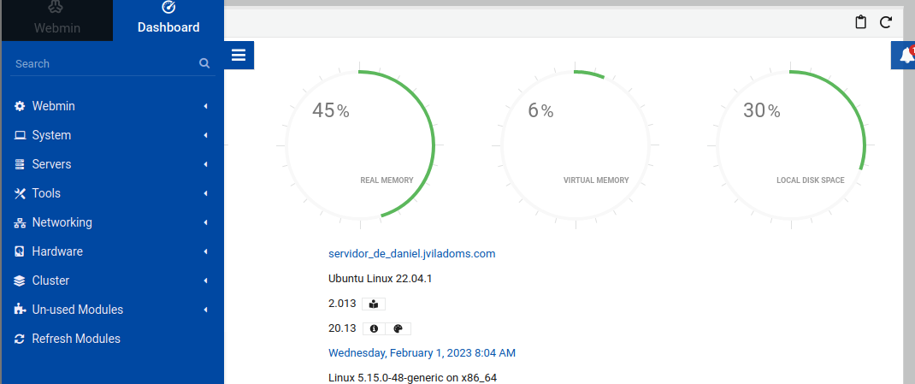

Per exemple mirarem els usuaris de webmin del nostre servidor:

Per crear usuaris:

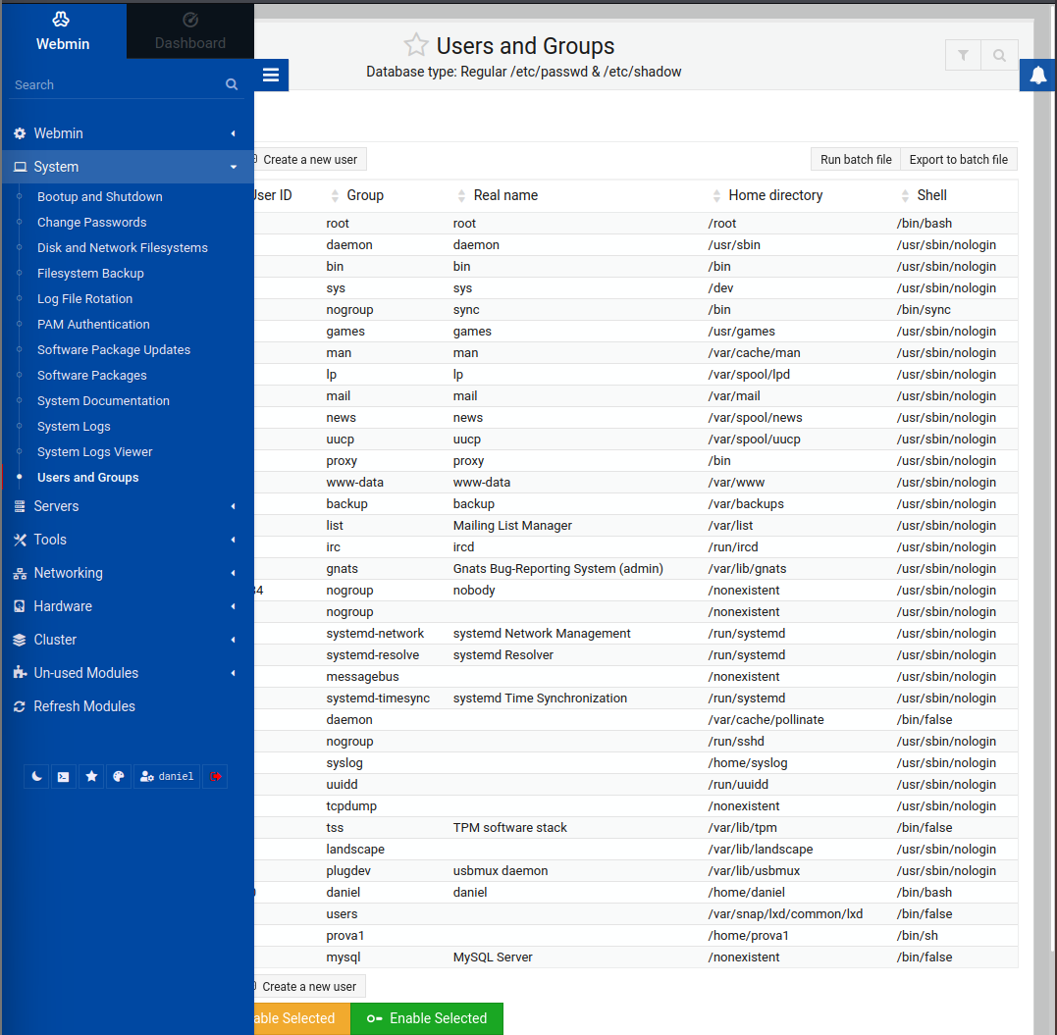

Farem clic a crear nou usuari:

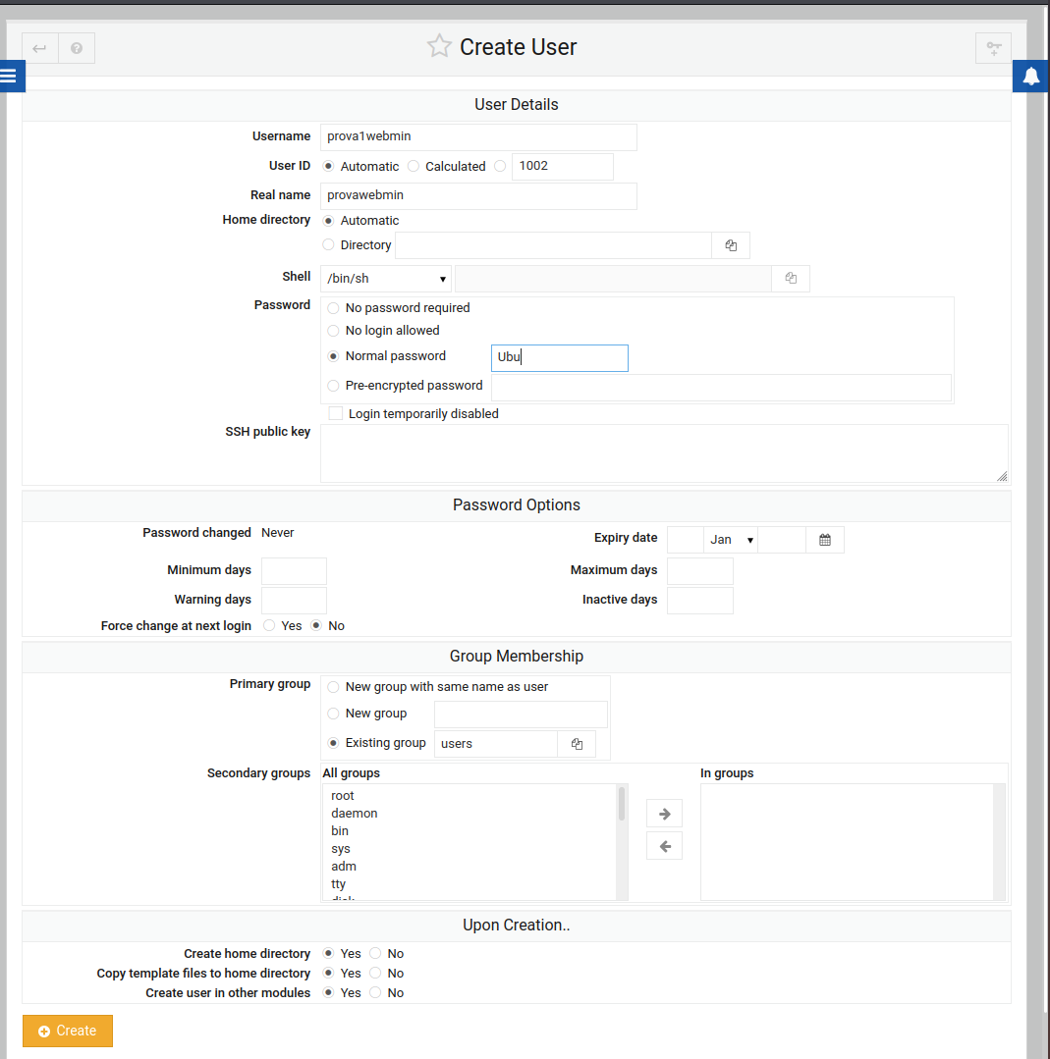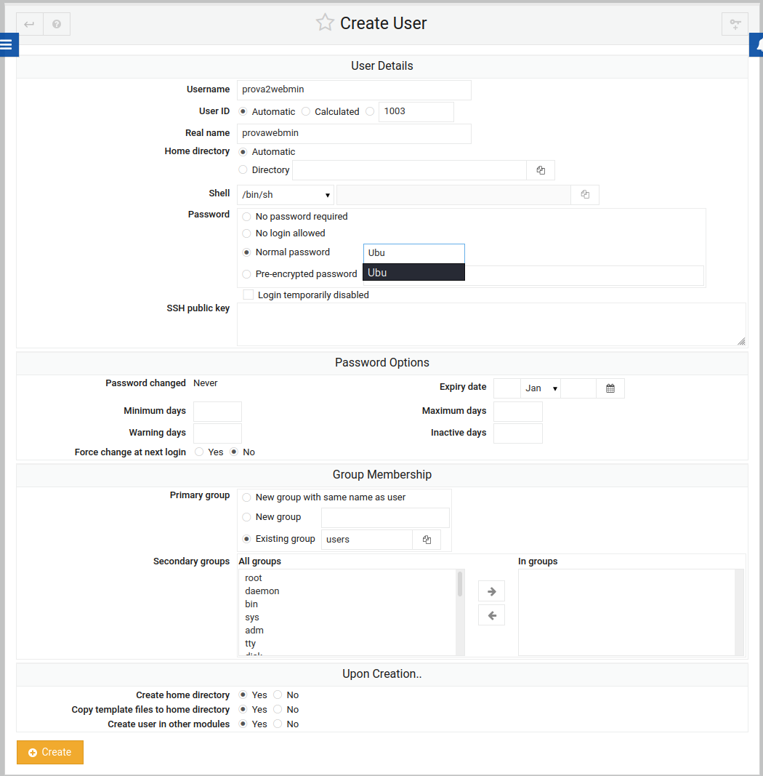

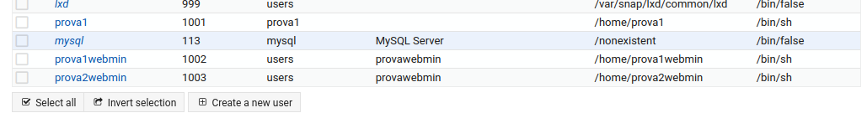

Usuaris creats.

Per tal de poder copiar fitxers d’una ruta a un altra es fa de la següent forma.

(La opció de file manager no surt, per tant ho fare desde la terminal de dins del webmin)

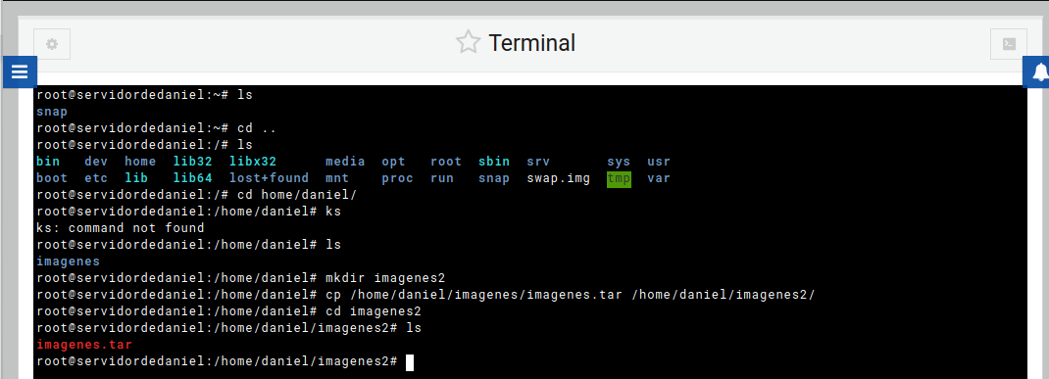

Una cosa que podem observar aixi interessant podria ser el estat del sistema i del servidor:

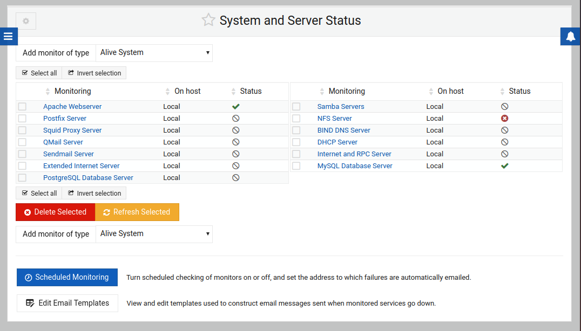

O també el client NIS i servidor:

